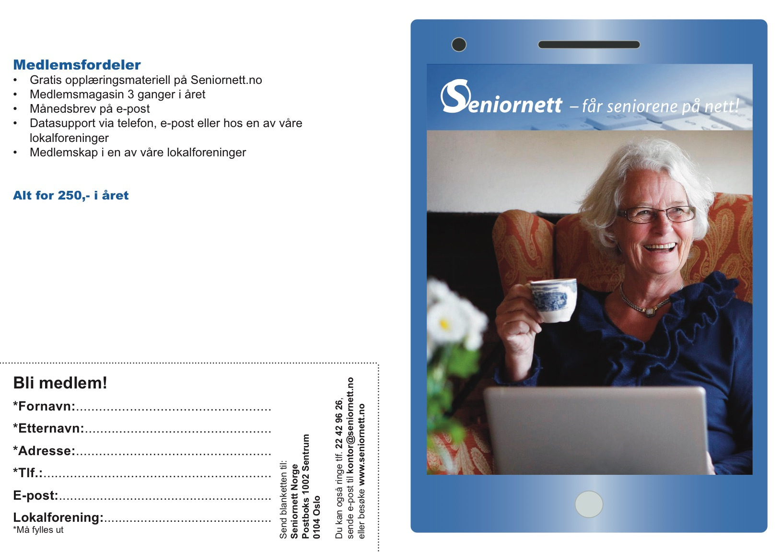/Users/linnlyster/Dropbox/brosjyre seniornett/word versjoner/a4-v1s2.pdf

**PÅ NETT MED**

 **Elverum**

***Adr: Møteplassen Lærerskoleallèen 1.***

***Telefon: Møteplassen 91 48 48 93***

Bruk av digitale verktøy og tjenester er i dag en del av hverdagen for de aller fleste. Digital kompetanse er en viktig tjeneste og en forutsetning for aktiv deltagelse i et samfunn i stadig endring, og for å kunne delta aktivt i samfunnet. Dette handler om livskvalitet, verdighet, og ikke minst muligheten til å delta på like vilkår i vårt demokrati.

Grunnleggende digital kompetanse er en viktig forutsetning for at innbyggerne kan ta i bruk digitale tjenester som det offentlige tilbyr.

Det å utvikle digitale ferdigheter innebærer å lære seg å bruke digitale verktøy, medier og ressurser.

Økt bruk av disse tjenestene vil bidra til bedre og mer effektive offentlige tjenester.

Det kan være NAV, Norge.no, Helse Norge.no Altinn +++.

Seniornett er en uavhengig organisasjon som arbeider for å styrke den digitale kompetanse blant seniorer gjennomopplæring – og informasjonstiltak

Arbeide med å få flere over 55 år på nett foregår både lokalt og sentralt. Seniornett Elverum hadde per første halvår ca. 220 medlemmer, så interessen for det digitale er bra.

Seniornett tilbyr seniorer grunnleggende opplæring i bruk av internett med vekt på <<temakurs>>som for eksempel bruk av nettbank, face book, instagram, sikker digital postkasse mv. Disse kursene er basert på nytteverdien for den enkelte, og inkluderer også opplæring i bruk av smarttelefon.

Seniornett er en viktig aktør med lang praksis og gode erfaringer knyttet til opplæring og veiledning av eldre.

 **Elverum.**